С первых дней своей жизни ребенок учится различать цвета, вначале только самые яркие. Неслучайно у него над кроваткой появляются красные или ярко желтые игрушки, которые родители смещают от центра то вправо, то влево. Младенец еще не умеет играть, но яркий предмет привлекает его внимание. Он следит за ним глазами, и вскоре тянется ручками.
Целенаправленная работа по изучению цвета начинается с года, когда ребенок уже может манипулировать предметами и понимать речь взрослого человека.

Изучение цвета всегда начинаем с красного, а затем знакомимся с желтым, зеленым, синим – это 4 основных цвета, которые ребёнок должен усвоить. Затем можно добавлять дополнительные цвета — оранжевый, фиолетовый, черный, белый, а потом и оттеночные – голубой, розовый и т. д.
Никогда не начинайте изучать новый цвет, пока ребёнок хорошо не усвоит предыдущий!

Объявляем неделю (день) красного цвета. Утром надуваем красный шарик и закрепляем на видном месте. И все это время изучаем только один цвет. В занятиях с ребёнком всегда хорошо использовать рисование, это то, что всегда интересно ребёнку. Если ребёнок не может рисовать, рисуете сами вместе с ним. Предлагаем ребёнку: «Давай возьмём красный карандаш и нарисуем красный грибок (машину, домик)! Я рисую шляпку и ножку. Давай ты раскрасишь красным цветом шляпку, а я ножку. Каким цветом ты раскрашиваешь шляпку? Правильно красным! А я ножку? Точно красным! Какой у нас получился грибок? Смотри у него красная ножка и красная шляпка. Правильно он красный!». Затем вместе с ребёнком вешаем рисунок на видное место (к примеру, на холодильник) и «хвастаемся» папе, бабушке и т. д. какой замечательный красный грибок мы нарисовали.
Никогда не торопите ребенка во время занятий. Непременно подсказывайте ребенку, если он ошибается: « Нет, этот кубик не красный, а жёлтый, давай его положим в другую коробочку». Для начала используйте в игре один — два предмета каждого цвета и постепенно увеличивайте их количество.

Большая часть представленных ниже игр может быть использована в развитии детей от 1,5 лет.

Вырезаем из картона 4 больших цветка: красного, желтого, синего, зеленого цветов. И четыре бабочки того же цвета. Показываем ребёнку и говорим: «Вот синяя бабочка полетела и села на синий цветок, а жёлтая летела-летела и прилетела на жёлтый цветок и т.д.». Потом пусть ребенок сам сажает бабочек на цветки соответствующего цвета.
Усложняем задание: «Посади синюю бабочку на красный цветок и т.д.».

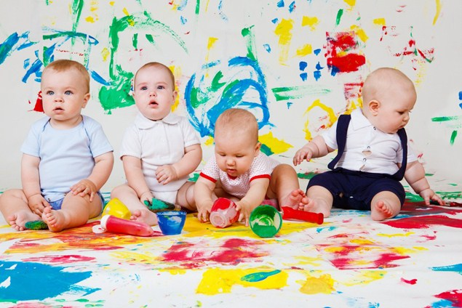
Из цветного картона вырежьте 4 квадрата и 4 треугольника основных цветов. Сложите домики, при этом цвет деталей не должен совпадать и скажите: «Ой, строители перепутали крыши у домиков. Нужно сложить их правильно, по цвету». Меняйте вместе с ребёнком крыши на «правильные» и называйте цвет.

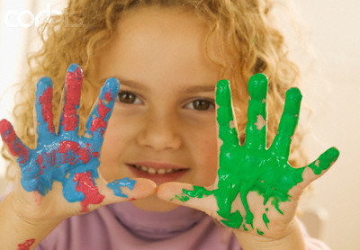
Возьмите корзину для белья или большой таз и вместе с ребёнком пройдитесь по дому, собирая в неё предметы, игрушки одного цвета. Сообщайте ребёнку о ваших находках: «Вот смотри красный кубик он нам подходит, клади его в корзину. А вот папина красная футболка и т.д.»

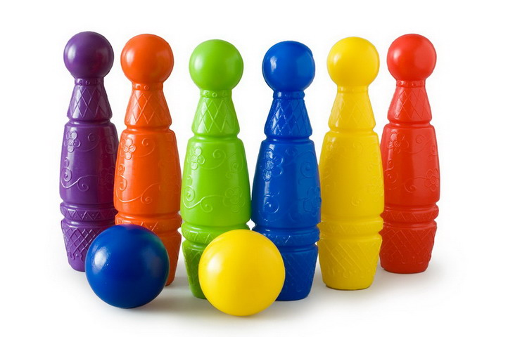
Используем конструктор с крупными деталями? выбираем из него детали двух контрастных цветов. Предлагаем ребёнку построить из них башни. Беря каждую деталь? называем её цвет: «Это красная, а это какая?»

Собираясь на прогулку, сложите одежду малыша в кучку на пол. Попросите малыша, чтобы он принёс вам синие штаны. Если он принёс другую одежду, скажите: «Спасибо ты принёс красную футболку, одевай её и принеси синие штаны». Продолжайте, пока полностью не оденется, прося приносить по одному предмету за раз, называя вещь и её цвет.Можно усложнить игру, разложив одежду в разные места комнаты и попросить: «Принеси красную рубашку, она лежит на диване и т. д.».
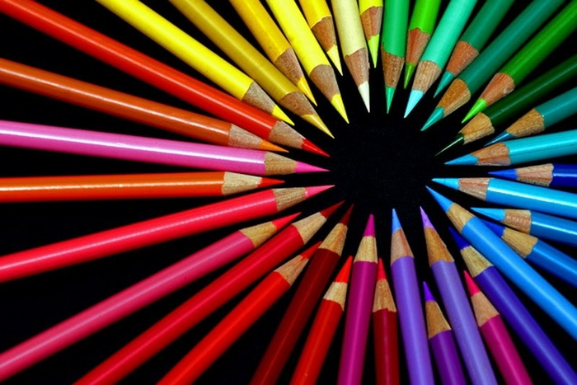
Прогуляйтесь с ребёнком по квартире или по улице, указывая ему на предметы одного цвета. Можно с ребёнком посоревноваться, кто найдёт больше предметов, например жёлтого цвета.

Вырежьте из картона три крупных круга красного, жёлтого и зелёного цветов. Предложите ребёнку поиграть в подвижную игру: «Когда горит красный свет, мы стоим на месте. Когда горит жёлтый – прыгаем на месте (на одной ножке). Загорится зелёный – бегаем».Поочерёдно показываем цвета и выполняем соответствующие действия вместе с ребёнком.
Можно усложнить игру — давать команду только голосом или только показывая определённый цвет. Можно предложить ребёнку поменяться ролями. Будет очень весело, если в игре будут участвовать несколько человек.

- Рассыпаем на полу игрушки разных цветов: кубики, детали от крупных конструкторов и т. д. Берём поднос и вместе с ребёнком собираем на него игрушки определённого цвета. Можно устроить соревнование и взять поднос для себя и для ребёнка и кто больше соберёт деталей синего цвета, пока звонит будильник (поёт песенка и т. д.).
- Сортируем детали по коробочкам соответствующего цвета (берём 4 основных цвета).

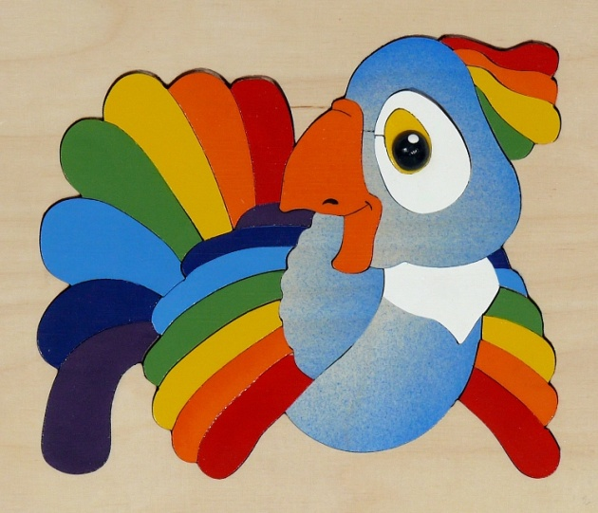
Вспомните вместе с ребёнком, что бывает зелёным (красным, синим, жёлтым) – огурец, трава, листья, яблоко и т. д.
Эта игра способствует развитию воображения, но может вызвать затруднения у речевиков даже старшего дошкольного возраста.

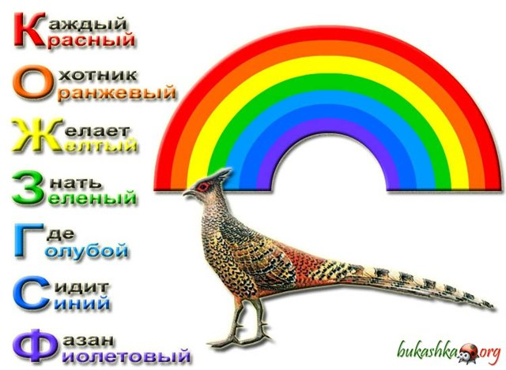
Берём большой лист бумаги (лучше ватман) и рисуем на нем цветные дуги шириной несколько сантиметров, в зависимости от размера листа. Располагаем цвета соответственно спектру радуги. И на каждую дугу приклеиваем вместе с ребёнком предметы соответствующего цвета: комочки цветной бумаги, маленькие игрушки, бусины, цветные пёрышки, пробки от пластиковых бутылок, кусочки ткани, красивые камушки. Всю радугу сразу делать не обязательно, можно выкладывать цвета постепенно.
И у вас получится креативный коллаж, от которого ваш малыш будет в восторге!

